Муниципальное бюджетное учреждение культуры
«Лысьвенская библиотечная система»
16+
Центральная библиотека
Отдел обслуживания
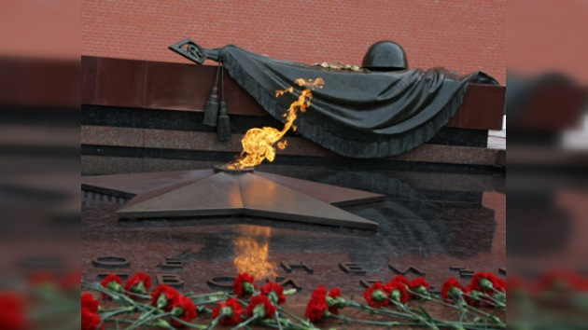

Современная проза
о Великой Отечественной войне:
аннотированный указатель

Лысьва
2014
91.9:83.3(2рос=Рус)6
С56

Современная проза о Великой Отечественной войне : аннотированный указатель / МБУК "Лысьвенская БС»; сост. Е. Запятая; - Лысьва [б.и.], 2014. - 12 с.

Тема Великой Отечественной войны была и остаѐтся одной из ведущих в литературе прошлого и настоящего. Сегодня, спустя почти 70 лет после окончания войны, авторы - наши современники, поколение послевоенного мирного времени, и писатели-фронтовики, свидетели тех огненных лет всё также обращаются к тем великим и трагическим дням.
В рекомендательный указатель литературы включены книги за 2008 - 2013 годы. Это не только военная проза, в лучших традициях русского реализма, но и произведения модных современных жанров – фэнтези, метафизический реализм.
Информация об изданиях расположена в алфавите авторов и заглавий. Для более полного раскрытия содержания разделов применяется система аннотаций рекомендательного характера. Указатель адресован широкому кругу читателей. (При составлении указателя были использованы информационные ресурсы: http://www.cls-kuntsevo.ru , http://1941-1945.at.ua)

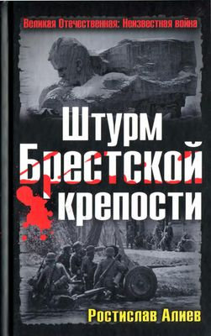
Алиев, Р. Штурм Брестской крепости / Р. Алиев. – М. : Эксмо, 2012. – 800 с.

22 июня 1941 года Красная армия одержала свою первую победу в Великой Отечественной войне - Брестская крепость, на захват которой немецкое командование отводило считанные дни, сражалась до осени 1941 года. Это был героический подвиг красноармейцев и первый шок для немецких солдат. Советских документов об этом событии не сохранилось. Но совсем недавно исследователям стали доступны немецкие военные архивы, в которых отображены мельчайшие подробности истории штурма. Это и есть взгляд на сражение с немецкой стороны. На основе этих архивов написана книга Ростислава Алиева, подлинная история, глубокая и честная.

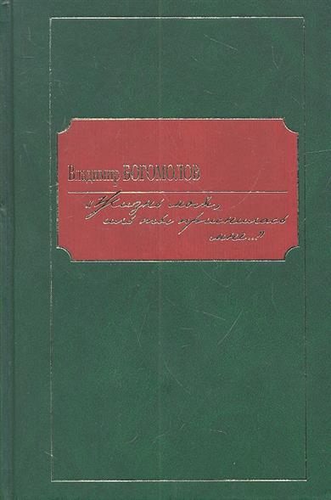
Богомолов, В. Жизнь моя, иль ты приснилась мне? / В. Богомолов. – М. : Книж. клуб 36´6, 2012. – 880 с.

В.О. Богомолов – автор одного из популярнейших произведений о Великой Отечественной войне романа «Момент истины» («В августе сорок четвертого»). Последний свой роман «Жизнь моя, иль ты приснилась мне?...» В. О. Богомолов писал не только как участник войны, но и на основе историко-архивных документов. События в романе начинаются в феврале 1944 года с форсирования Одера и длятся до начала 90-х годов. В роман вкраплены тексты документов: приказы Сталина, Жукова, политдонесения, выдержки из фронтовой печати, которые дают беспристрастную картину боевых действий. Роман без всяких прикрас передает настроение в армии, вступившей на территорию врага, изнанку войны, о которой раньше не писали.
Владимир Осипович Богомолов считал последнюю свою книгу главной и писал о ней так: «Это будет отнюдь не мемуарное сочинение, не воспоминания, а, выражаясь языком литературоведов, «автобиография вымышленного лица». Причём не совсем вымышленного: волею судеб я почти всегда оказывался не только в одних местах с главным героем, а и в тех же самых положениях: в шкуре большинства героев я провёл целое десятилетие, коренными прототипами основных персонажей были близко знакомые мне во время войны и после неё офицеры. Этот роман не только об истории человека моего поколения, это реквием по России, по её природе и нравственности, реквием по трудным, деформированным судьбам нескольких поколений – десятков миллионов моих соотечественников». (Книга имеется в фонде Центральной библиотеки)

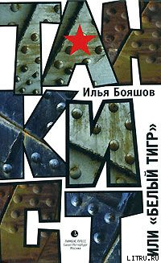
Бояшов, И. Танкист, или белый тигр / И. Бояшов. – СПб. : Лимбус-Пресс, 2008. – 224 с.

«Танкист или Белый тигр» – заключительный роман цикла «У Христа за пазухой», принадлежащей перу российского писателя Ильи Бояшова.
Бушует Вторая мировая война. Конфронтация войск противников приводит к тому, что битвы не смолкают практически ежедневно. Обе стороны несут огромные потери танковых дивизий, исчисляющихся сотнями погибших солдат и десятками подбитых машин. Однако немецкий танк «Белый тигр», порождение самого Ада, и выживший только чудом русский танкист Ванька Смерть, обладающий уникальным даром, сойдутся в собственной битве. Кто в ней победит, «Танкист или Белый тигр»? (Книга имеется в фонде Центральной библиотеки)

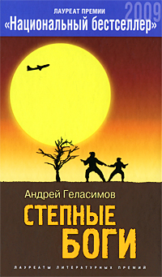
Геласимов, А. Степные боги / А. Геласимов. – М. : Эксмо, 2009. – 384 с.

Книга еще одного лауреата российской литературной премии "Национальный бестселлер" — Андрея Геласимова — лирическое обращение ко времени конца Второй мировой войны. Действие происходит в Забайкалье, в маленькой деревне. Десятилетние голодные мальчишки играют в войнушку и мечтают стать настоящими героями. А происходит все это накануне Хиросимы и Нагасаки…
Основу для своего романа Андрей Геласимов взял из детства: из многочисленных рассказов своего деда, воевавшего в 1945 году с японцами.

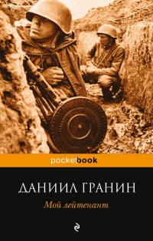
Гранин Д. Мой лейтенант / Д. Гранин. – М. : Эксмо-Пресс, 2013. – 288 с.

«Мой лейтенант» - новая повесть Даниила Гранина, изданная в 2012 году, она получила главную награду самой престижной национальной литературной премии России – премии «Большая книга». «Мой лейтенант» — автобиографическая повесть Даниила Гранина. В книге - не просто рассказ о войне, свидетельство о войне ее участника, это еще и попытка разобраться в себе самом, увидеть себя с дистанции прожитых лет, увидеть в себе молодого лейтенанта, начавшего войну в ополчении.
(Книга имеется в фонде Центральной библиотеки)

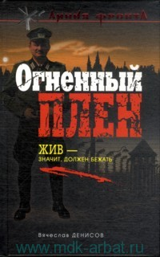
Денисов, В. Огненный плен : роман / В. Денисов. – М. : Эксмо, 2009. – 320 с. – (Линия фронта. Роман о подвиге).

Лето 1941-го. Передовая. Шанс выжить – 1 к 9, но и этого призрачного шанса он лишен: НКВД продолжает преследовать его даже в окруженных фашистами лесах. Карательным органам нужна его тайна, но, пока она не раскрыта, он будет жив и спасет жизнь другим… Нацистам плевать на все – для них любой русский просто мишень…Он не преступник и не «враг народа»… Он не выбирал правила игры, но вынужден их принять… Судьба поставила ему ультиматум: вечный бой или мучительная смерть…

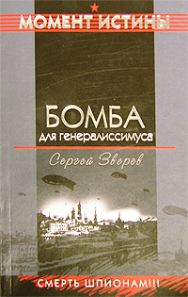
Зверев С. И. Бомба для генералиссимуса : [повесть] / С. И. Зверев. — М. : Эксмо, 2006. — 320с. — (Момент истины).

Убить Сталина поручено подполковнику абвера Отто Шварцкопфу. Эта акция станет достойным ответом на поражение под Сталинградом. Операция сверхсекретна, но советская контрразведка узнает о ней. Задача ясна: обезвредить Шварцкопфа и его помошников. Выполнить поставленную задачу поручено капитану-разведчику Малахову, лишь только он знает в лицо Шварцкопфа.

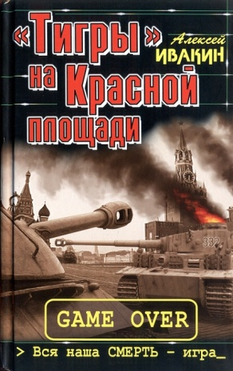
Ивакин, А. Г. «Тигры» на Красной площади. Вся наша смерть – игра / А. Ивакин. – М. : Яуза, 2012. – 320 с. – (Танкист из будущего. Бронефантастика).

Новый фантастический боевик от автора бестселлера "Мы погибнем вчера" - но уже не о "попаданцах" (наших современниках, провалившихся в прошлое), а о "появленцах", заброшенных в наше время с альтернативной Второй мировой, где Гитлер одерживает победу. И вот уже эсэсовские диверсанты зверствуют в нынешней Москве, а "тигры" с крестами на броне лязгают гусеницами по брусчатке Красной площади и ведут огонь по Кремлю. И единственный шанс остановить это нашествие из виртуальной реальности компьютерных игр и танковых симуляторов - нанести ответный удар, отправившись в "Мир танков". Вернее, на беспощадную танковую войну, где невозможно ни перезагрузиться, ни пройти уровень заново, ни выйти из игры, где умирать приходится не понарошку, а всерьез, раз и навсегда. Вся наша смерть - игра.

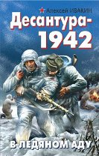
Ивакин, А. Десантура – 1942. В ледяном аду / А. Ивакин. – М. : Яуза, 2011. – 320 с. – (Война. Штрафбат. Они сражались за Родину).

Весна 1942 года. Окруженные немцы из последних сил удерживают Демянский плацдарм. Чтобы нарушить коммуникации "котла", советское командование бросает в бой Первую маневренную воздушно-десантную бригаду. В чудовищно тяжелых условиях, в тылу врага, в болотах, на тридцатиградусном морозе, без помощи и снабжения, питаясь корой деревьев и павшими с осени лошадьми, 18-летние десантники совершили невозможное - благодаря их действиям Люфтваффе потеряли в Демянском "котле" половину своих транспортных самолетов, которых им будет так не хватать полгода спустя под Сталинградом, а дивизия СС "Мертвая голова" - до двух третей личного состава...

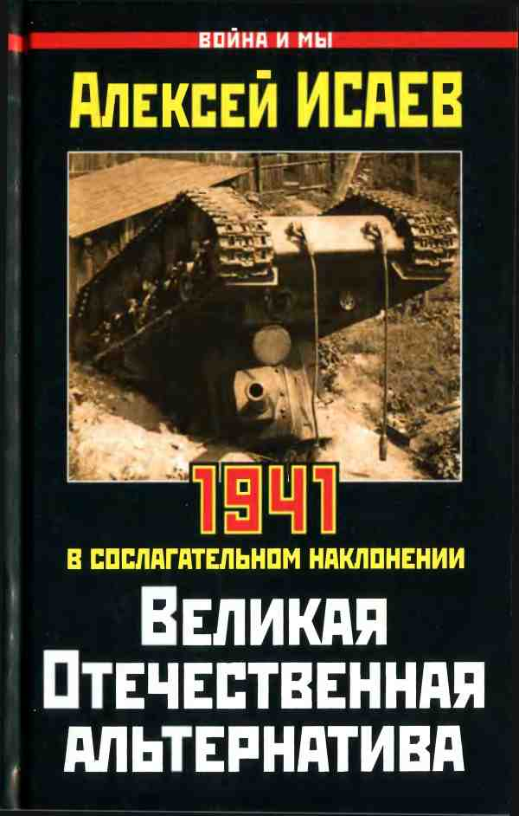
Исаев, А. В. Великая Отечественная альтернатива. 1941 в сослагательном наклонении / А. В. Исаев. – М. : Яуза, 2011. – 288 с. – (Война и мир).

Что, если бы Гитлеру не удалось застать Сталина врасплох, будь Красная Армия своевременно приведена в полную боевую готовность, - имелись ли у нас шансы выиграть приграничное сражение и избежать катастрофы 1941 года? Что, если бы Советский Союз нанес удар первым - могли ли наши войска в считанные недели разгромить Вермахт, как утверждает скандально известный Виктор Суворов, или потерпели бы еще более страшное поражение, чем в текущей реальности? Что, если бы в СССР удалось создать собственный вариант "блицкрига", доведя до ума теорию "стратегических танков" и превратив монструозные, почти неуправляемые мехкорпуса 1941 года в хорошо сбалансированные, мобильные и эффективные элитные соединения, способные изменить ход Великой Отечественной?
Новая книга ведущего военного историка поднимает изучение исторических альтернатив на подлинно научный уровень, превращая игру в "если" из досужей забавы писателей-фантастов в профессиональное исследование.

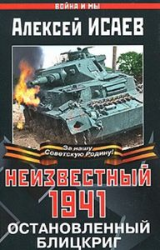
Исаев, А. Неизвестный 1941. Остановленный блицкриг / А. Исаев. – М. : Яуза, Эксмо, 2010. - 488 с.

Переосмысление катастрофы 1941 года. Переоценка Приграничного схватки Красной Армии. Правда о знаменитой Битве за Белоруссию. Когда заходит речь о июньской катастрофе Западного фронта, на разум незамедлительно прибывают горящие аэродромы, брошенные на обочинах свежайшие Т-34 и KB, печальные массы пленных - историки все еще предполагают Приграничное схватка как избиение очень большой, дурно санкционированной массы красноармейцев немногочисленными, хотя мобильными и прекрасно контролируемыми германскими войсками. Соответствуют ли данные представления реальности? Имела ли Красная Армия в начале июня 41-го численное преимущество на границе? "Спали" ли приграничные аэродромы? Был ли погром Западного фронта неминуемой закономерностью - или же следствием возмутительных погрешностей командования? И как из беспорядка, появившегося опосля окружения под Минском, всего за немного недель возрос стойкий фронт, вынудивший гитлеровцев отложить пришествие на столицу?
Проанализировав грандиозный размер не только русских, ведь и германских своевременных документов, до этого недосягаемых изыскателям, Алексей Исаев прибывает к сенсационным выводам, давая подробный ответ на трудные и болезненные вопросы отечественной истории.

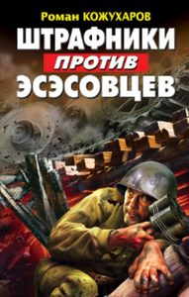
Кожуханов, Р. Штрафники против эсэсовцев / Р. Кожуханов. - М. : Яуза, Эксмо, 2011. – 288 с.

Март 1945 года, озеро Балатон. Последнее контрнаступление гитлеровцев, отчаянная попытка переломить ход войны и избежать безоговорочной капитуляции. Бросив в бой все резервы, сосредоточив на направлении главного удара огромные силы - до ста танков, САУ и штурмовых орудий на километр фронта! - немцы пытаются прорвать советскую оборону и сбросить наши войска в Дунай. Основу ударной группировки составляют элитные танковые соединения СС, в том числе прославленные дивизии "Лейб-штандарт Адольф Гитлер", "Рейх", "Мертвая голова". Но на пути эсэсовских "тигров" и "пантер" встают советские штрафники. У них приказ: "Ни шагу назад!" Они должны удержать позиции любой ценой, если надо - бросаться со связками гранат под гусеницы. Их задача - не считаясь с потерями, выбивать немецкие танки...
Новый роман от автора бестселлеров "Искупить кровью!", "Штрафники не кричали "ура!" и "Штрафники против "тигров"! Продолжение боевого пути советского штрафбата! Штрафники против эсэсовцев!

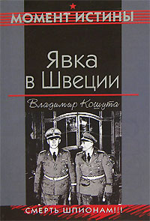
Кошута В. А. Явка в Швеции : [роман] / В. А. Кошута. - М. : Эксмо, 2007. – 412 с. - (Момент истины).

Ночной прыжок с парашютом – и Роберт Авотиньш на территории оккупированной фашистами Латвии. Разведчику предстоит добыть информацию о дислокации немецких войск и передвижении морских транспортов. Начинается напряженная и крайне опасная работа шпиона-нелегала. Идет борьба нервов, ума, выдержки...

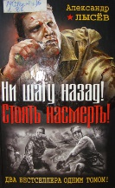
Лысёв, А. В. Ни шагу назад! Стоять насмерть : два бестселлера одним томом / А. В. Лысев. – М. : Яуза, 2011. – 576 с. – (Война. Штрафбат. Лучшие бестселлеры).

Когда приходится выбирать между своей и немецкой пулей, между штрафной ротой и пленом - выход один: не отступать! не сдаваться! стоять насмерть, искупая собственной кровью чужие ошибки и грехи…Два бестселлера одним томом! Кровавая "окопная правда" Великой Отечественной. От Сталинграда до Берлина, от беспощадного сталинского приказа № 227 "Ни шагу назад!" до последних боев 1945 года - герои этих романов проходят через все круги фронтового ада. Войсковых разведчиков не зря за глаза называют смертниками - потери у них не ниже, чем в штрафбате, а шансы выжить - один к десяти. Как и у штрафников, в войсковой разведке один закон - любой ценой исполнять даже самый невыполнимый приказ! Если придется - принимать неравный бой! Погибать, но не сдаваться! Ни шагу назад!

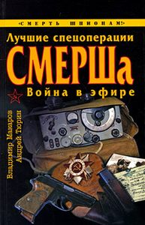
Макаров, В. Лучшие спецоперации СМЕРШа. Война в эфире / В. Макаров, А. Тюрин. - М. : Яуза, Эксмо, 2009. - 384 с.

Они были непревзойденными мастерами своего жестокого ремесла. Для них не было ничего невозможного: найти и обезвредить многочисленные разведгруппы противника, внедрить во все (а их были сотни!) разведшколы врага своих агентов, захватить супердиверсантов, засланных для убийства Сталина, - в годы Великой Отечественной войны легендарный СМЕРШ полностью оправдал свое грозное имя "Смерть шпионам!", переиграв спецслужбы Третьего Рейха по всем статьям, нейтрализовав разведсети Абвера и РСХА. Эта книга, основанная на недавно рассекреченных документах Центрального архива ФСБ, - история лучших спецопераций СМЕРШа, и в первую очередь его легендарных радиоигр, в ходе которых удалось не только парализовать подрывную деятельность вражеских разведслужб, но и решить задачи по стратегической дезинформации немецкого командования, что внесло неоценимый вклад в нашу Победу.

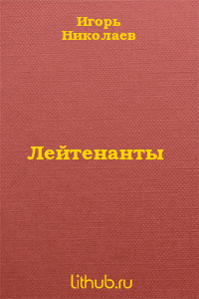
Николаев, И. Лейтенанты / И. Николаев // «Звезда». – 2009. - № 9.

Повесть о молодых лейтенантах на Великой Отечественной войне, о том, как молодые необстрелянные солдаты и лейтенанты окунулись в лавину огня на передовой и выжили, и выстояли. Последние годы Великой Отечественной, бои на окраинах России, потом – в западных странах. И.И. Николаев – один из тех московских юношей, что попали на фронт наивными интеллигентами-идеалистами. Ни он, ни его друг вроде бы и выжить не могли: пехотинцы-минометчики, пушечное мясо... А вот, поди же, повезло, да так, что и до сих пор не верится. Цепкая память И.И. Николаева хранит массу живых картинок, сцен, судеб. Помнится ему, например, как он, двадцатилетний, перед тем как форсировать Днепр, читал своей роте стихи Долматовского, – а за душу брало так, будто читал Шекспира. Помнится, как солдаты там, на Днепре, желали себе смерти, лишь бы отмучиться, отдохнуть. Помнится и фашистская агитка с издевательскими словами «Союзом насильным республик голодных Сковали Советы Великую Русь», которую он с омерзением сунул в печку...
Повесть о фронтовых буднях молодых пехотинцев-минометчиков в годы Великой Отечественной войны написана так, как будто молодые лейтенанты здесь, рядом с тобой, ты ощущаешь их задор, их бесстрашие, порой даже беспечность, с которой они совершают подвиги.

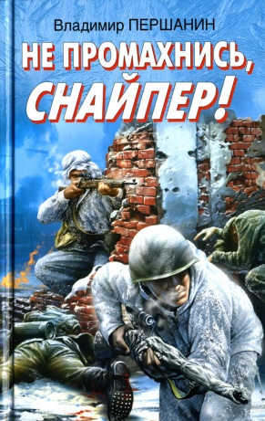
Першанин, В. Не промахнись, снайпер! : роман / В. Першанин. – М. : Яуза, 2011. – 256 с. – (Война. Штрафбат. Они сражались за Родину).

Продолжительность их жизни на передовой, как правило, не превышала нескольких недель. Им нельзя было сдаваться в плен - снайперу, попавшему в руки врага, не стоило надеяться на пощаду или хотя бы на легкую смерть. Герой этой книги смотрел в лицо смерти более трех лет - тысячи часов "охоты" на нейтральной полосе, десятки дуэлей с немецкими Scharfschutze (снайперами), более семидесяти уничтоженных фашистов, три тяжелых ранения, он не был газетным героем, обвешанным наградами, но свой солдатский долг исполнил сполна... Новый роман от автора бестселлеров "Командир штрафной роты" и "Штрафник, танкист, смертник". Окопная правда советского снайпера, прошедшего войну от Харьковского побоища до кровавого штурма Будапешта. Великая Отечественная через оптику снайперской винтовки.

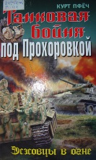
Пфёч, К. Танковая бойня под Прохоровкой. Эсэсовцы в огне : роман / К. Пфеч. – М. : Яуза-пресс, 2011. – 320 с. – (Война. Штрафбат. Они сражались за Гитлера).

Первый немецкий роман о знаменитом Прохоровском сражении, написанный непосредственным участником этой танковой бойни, ветераном 1-й дивизии СС «Лейбштандарт Адольф Гитлер». Величайшая танковая битва глазами рядового эсэсовца из боевых порядков немецких гренадеров и танкистов. «Тридцатьчетверки» против «тигров», скорость и маневренность против мощной брони и цейсовской оптики, русская отвага против германской стойкости, советская гвардия против войск СС.

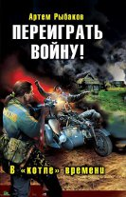
Рыбаков, А. Переиграть войну! В «котле» времени : фантаст. роман / А. Рыбаков. – М. : Яуза, 2010. – 416 с. – (Военно-историческая фантастика).

Им давно за тридцать, а они все еще играют в войну. В 2010 году их хобби кажется нелепой блажью: нацепив камуфляж и вооружившись игрушечными автоматами, взрослые мужики-страйкболисты гоняются друг за другом по белорусским лесам – пока вдруг не проваливаются из сегодняшнего дня в кровавое лето 1941 года. Где вместо пластиковых шариков из ствола вылетают настоящие пули. Где люди умирают не понарошку, а раз и навсегда. Где окруженные части Красной Армии истекают кровью в «котлах», вокруг горят русские деревни, по дорогам пылят вражеские танки, а на перекрестках развешаны плакаты: «За помощь партизанам – расстрел!» И надо выбирать – бежать ли обратно в светлое будущее, спасая собственную шкуру, или принимать бой за линией времени плечом к плечу с дедами и прадедами…

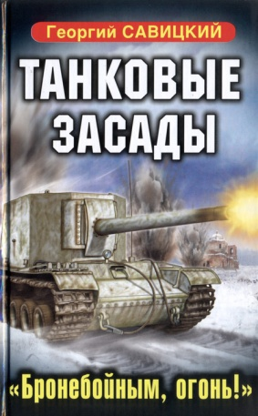
Савицкий, Г. Танковые засады. «Бронебойным, огонь!» / Г. Савицкий. – М. : Яуза, 2012. – 288 с. – (Война танков. Фронтовой боевик).

Новый боевик от автора бестселлера «Яростный поход»! Советские и немецкие танкисты в огненном аду 1941 года. Беспощадная битва за Москву через прицелы башенных орудий.
Измотав и обескровив наступающие части Гудериана в танковых засадах, выбив вражескую бронетехнику и лучших панцер-асов, танковые бригады Красной Армии переходят в решающее контрнаступление. «Бронебойным, огонь!»

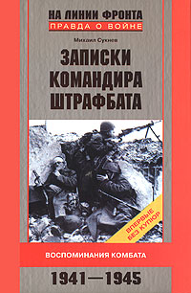
Сукнев, М. Записки командира штрафбата. Воспоминания комбата. 1941–1945. – М. : Центрполиграф, 2007. – 253 с.

Эти записки - единственные в нашей военной литературе мемуары, написанные офицером, который командовал штрафбатом. К тому же это одно из немногочисленных воспоминаний воинов-сибиряков. Михаил Сукнев воевал более трех лет, несколько раз был ранен, и ему действительно было что вспомнить о тех днях. Книгу он писал незадолго до смерти, в 2000 году, и был предельно откровенным. Получилась точное и правдивое повествование о войне, практически ни слова о героизме: жесткий рассказ о военных буднях и сражениях.

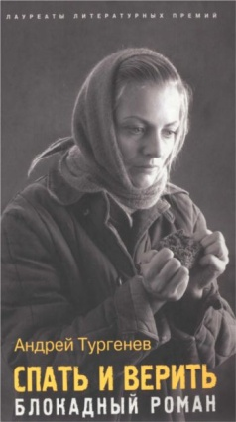
Тургенев, А. Спать и верить : блокад. роман /А. Тургенев. - М. : Эксмо, 2008. – 384 с.

Блокадная тема в художественной литературе — одна из самых трагических. Книга Андрея Тургенева сразу занимает особое место в современной русской прозе и в 2008 году входит в котороткий список премии "Национальный бестселлер". Этот роман — почти документальные блокадные хроники. Писатель работал, изучая исторические материалы: в книгу включены рассказы о реальных фактах и событиях, а в тексте романа указывается внушительный список людей, которые свидетельствовали о тех днях. Однако роман вышел все-таки больше не документальный, а художественный: это не хроника, а яркая и образная история о любви и трудностях целых семей.

Центральная библиотека. Адрес: ул. Коммунаров, 20 (второй этаж). Часы работы: с 10.00 до 18.00. Выходной день: Суббота. Июнь-август выходные дни: суббота, воскресенье. Последний день месяца – санитарный день. Телефоны: (342 49)2-57-40

Наш адрес в Интернете:mpb_lysva@mail.ru. http://www.lysva-library.ru/
Сост. Е. Запятая
Тираж 50 экз.

